一、填空题 (每题2分，共20分)
1，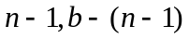；2，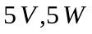；3，外加激励，固有频率；4，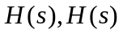；
5，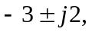衰减振荡；6，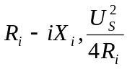，7，相对位置，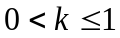；
8，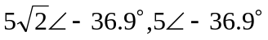；9，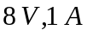；10，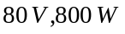

2、题2图中（a）、（b）分别为直流电阻电路N₁、N₂ ，元件参数如图所示。
（1）、试求出N₁、N₂的最简单电路；
（2）、若将N₁、N₂连成图（c）所示的电路，问R_{L}为何值时，消耗的功率最大，此时最大功率为何值。

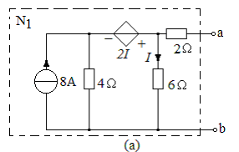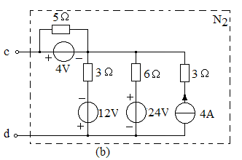
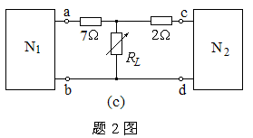
解：题图（a）和（b）的简化电路的如图所示
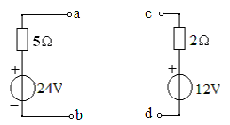
则图（c）变为：
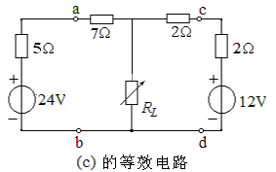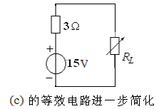
当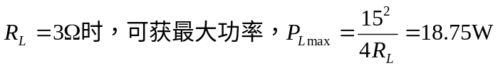
3、一个纯阻性与一个阻感性负载负载并联于220V的工频正弦交流电源（f=50Hz）上，如图（a），所示，纯阻性负载的功率为440W。为求得阻感性负载的参数，设计图（b）所示电路，所加的电源仍为工频正弦交流，并测得电压表的读数为50V，电流表的读数为1A，功率表的读数为30W。
  - 试由图（b）求出阻感性负载的参数R、X_{L}；
  - 试求出图（a）中负载端的功率因数；
  - 如果把图（a）中负载端的功率因数提高到0.95，应并联多大的电容？
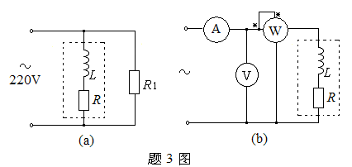
解：（1）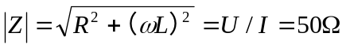
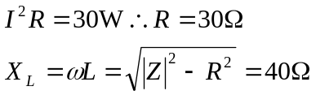
（2）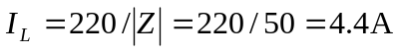
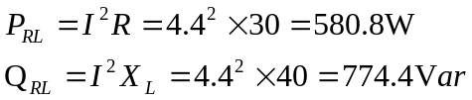
负载端的功率因素：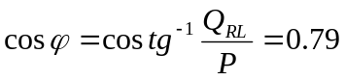
（3）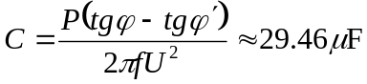

4、三相电如图所示，第一个功率表的读数为833.33W，第二个功率表的读数为1666.67W，试求对称三相感性负载的有功功率、无功功率及功率因数。
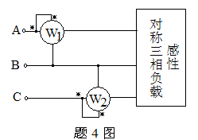
解：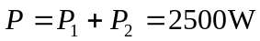
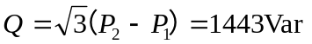
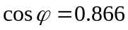

5、试写出图示正弦稳态电路的回路电流方程。
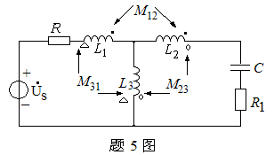
解题思路：分两种方法：先去耦合再列回路电压方程去耦合是关键；
直接列回路电压方程，注意充分考虑每个电感上的互感电压，用支路电流较方便。

6、图示电路中，L₁=8mH，L₂=0.3H，R=2Ω，L₃= 0.5H，R₁=4Ω，U₀=6V，n=4，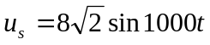，电流表的读数为0.6A，求C值及电流表的读数。
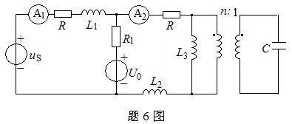
解：电路中有直流激励和正弦激励。
当直流激励单独作用时，
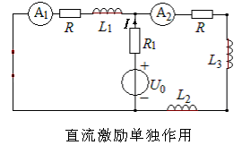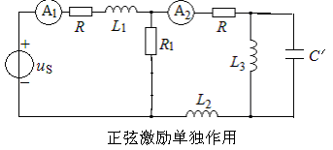
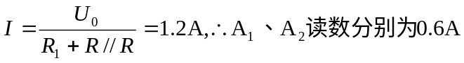
当正弦激励单独作用时，A₂的读数必为零。故在L₃与C/（等效电容）并联处发生谐振。
